Министерство науки и высшего образования Российской Федерации Федеральное государственное бюджетное образовательное учреждение высшего образования
Пермский национальный исследовательский политехнический университет
Электротехнический факультет
Кафедра информационных технологий и автоматизированных систем

ОТЧЕТ

Тема: Разработка алгоритма работы машины Тьюринга

Выполнил студент ИВТ-23-2б:
Аржевитин Григорий Сергеевич

(дата, подпись)

Проверила:
Полякова Ольга Андреевна

(дата, подпись)

Пермь 2023

1. Постановка задачи
Написать алгоритм, который будет прибавлять к заданному на ленте числу число девять. Алфавит A = {1, 2, 3, 4, 5, 6, 7, 8, 9}, положение считывающей головки – конец числа.

2. Словесный алгоритм
Обозначения:
Q0 – состояние остановки МТ;
⎵ – пустой символ;
➡️ – движение головы вправо;
⬅️ – движение головы влево;
⬇️ – голова остается на месте.
Таблица сложения чисел в девятеричной СС со смещением:
1+1=1  1+2=2  1+3=3  1+4=4  1+5=5  1+6=6  1+7=7  1+8=8  1+9=9 | 2+1=2  2+2=3  2+3=4  2+4=5  2+5=6  2+6=7  2+7=8  2+8=9  2+9=21 | 3+1=3  3+2=4  3+3=5  3+4=6  3+5=7  3+6=8  3+7=9  3+8=21  3+9=22 | 4+1=4  4+2=5  4+3=6  4+4=7  4+5=8  4+6=9  4+7=21  4+8=22  4+9=23 | 5+1=5  5+2=6  5+3=7  5+4=8  5+5=9  5+6=21  5+7=22  5+8=23  5+9=24 | 6+1=6  6+2=7  6+3=8  6+4=9  6+5=21  6+6=22  6+7=23  6+8=24  6+9=25 | 7+1=7  7+2=8  7+3=9  7+4=21  7+5=22  7+6=23  7+7=24  7+8=25  7+9=26 | 8+1=8  8+2=9  8+3=21  8+4=22  8+5=23  8+6=24  8+7=25  8+8=26  8+9=27 | 9+1=9  9+2=21  9+3=22  9+4=23  9+5=24  9+6=25  9+7=26  9+8=27  9+9=28

Q₁ – Начальное состояние МТ. Если машина в таком состоянии встречает ⎵, то она останавливается, если встречает любой символ заданного алфавита, то она прибавляет к нему 9, записывает правую цифру результата, двигается влево и, в случае если при сложении в уме осталась цифра 2, переходит в состояние Q₂, иначе – останавливается.

3. Таблица для решения
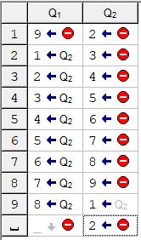
4. Скриншоты решения
Начальное состояние:
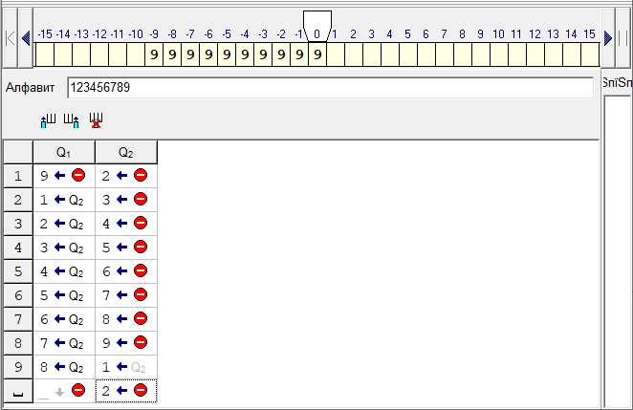
Результат работы алгоритма:
